ΜΥΕ023–Παράλληλα Συστήματα και Προγραμματισμός
Σετ Ασκήσεων #1
Σιρινιάν Αράμ Εμμανουήλ, ΑΜ: 2537
email: ae.sirinian@gmail.com

Το πρώτο σετ ασκήσεων αφορά στον παράλληλο προγραμματισμό. Στόχος είναι η κατανόηση και η εμπέδωση των βασικών τρόπων εφαρμογής του παράλληλου προγραμματισμού.

Όλες οι μετρήσεις έγιναν στο παρακάτω σύστημα:

Όνομα υπολογιστή | opti7020ws111
Επεξεργαστής | Intel i5-4590
Πλήθος πυρήνων | 4
Μεταφραστής | gcc v4.8.4

Άσκηση 1

Το πρόβλημα
Πολλαπλασιασμός πινάκων με νήματα
Πρέπει να υλοποιήσετε και να χρονομετρήσετε παράλληλο πρόγραμμα για τον πολλαπλασιασμό τετραγωνικών πινάκων N ×N , χρησιμοποιώντας νήματα posix (pthreads) και αυτοδρομολόγηση (self-scheduling). Η κάθε εργασία θα πρέπει να είναι ο υπολογισμός ενός block (υποπίνακα) του αποτελέσματος, μεγέθους S × S.
• Το πλήθος των εργασιών ισούται με τον συνολικό αριθμό των blocks (είναι, επομένως, συνάρτηση του S και του μεγέθους του πίνακα N ).
• Το μέγεθος S του block (και άρα το πλήθος των εργασιών) θα πρέπει να είναι παραμετροποιήσιμο, έτσι ώστε να πειραματιστείτε με τον κόκκο παραλληλισμού (βλ. παρακάτω). Και, προφανώς, το S θα πρέπει να διαιρεί ακριβώς το μέγεθος του πίνακα.

Μέθοδος
Η μεθοδολογία επίλυσης αυτού του προβλήματος βασίστηκε κυρίως σε δύο έτοιμα κομμάτια κώδικα. Ο κώδικας που χρησιμοποιήθηκε είναι αυτός του σειριακού προγράμματος matmul_serial.c, ο οποίος βρίσκετε στην ιστοσελίδα του μαθήματος. Το δεύτερο κομμάτι είναι από τις διαφάνειες του μαθήματος (ch4-1-thr.pdf σελ. 56).

Το πρόγραμμα παίρνει σαν όρισμα το μέγεθος του τετράγωνου υποπίνακα και το αποθηκεύει στην κοινόχρηστη μεταβλητή S. Για τον έλεγχο της ορθότητας του ορίσματος αυτού καλείτε μια συνάρτηση <<void check_command_line_arguments(int argc, char *argv)>>. Παίρνει ώς ορίσματα τα ορισμάτων που δώσαμε στο command line και τον αριθμό τους. Στην συνάρτηση αυτή πρώτα γίνεται ένας έλεγχος για τον αριθμό τον ορισμάτων, έπειτα την συμβατότητα του S με το μέγεθος των πινάκων που θέλουμε να πολλαπλασιάσουμε (το S πρέπει να διαιρεί ακριβώς το μέγεθος του πίνακα) και τέλος αρχικοποίηση τις μεταβλητές S, M, NTASK γιατί υπάρχει άμεση εξάρτηση μεταξύ τους.

Στην συνέχεια το πρόγραμμα διαβάζει τα δεδομένα από τα αρχεία ./Amat1024.txt και ./Bmat1024.txt και τα αποθηκεύει στους κοινόχρηστους πίνακες Α και Β. Αυτό γίνεται με την <<int readmat(char *fname, int *mat, int n)>> συνάρτηση. Καμία αλλαγή πάνω της δεν έχει πραγματοποιηθεί.

Έπειτα εκτελούνται δύο for-loops. Στο πρώτο δημιουργούμε τα νήματα μας περνώντας σαν ορίσματα (&thrid[i], NULL, thrfunc, (void *) (id + i)). Το τελευταίο όρισμα είναι χρήσιμο μόνο σε περίπτωση που θελήσουμε στο μέλλον να βλέπουμε την σειρά εκτέλεσης των νημάτων ενώ το <<void *thrfunc(void *arg)>> είναι η συνάρτηση αυτοδρομολόγηση. Στο δεύτερο εκτελούνται τα joins των νημάτων. Μεταξύ των δύο αυτών loops πραγματοποιείται και η χρονομέτρηση με την συνάρτηση gettimeofday.

Η συνάρτηση thrfunc αποτελείται κυρίως από ένα for-loop. Εκεί μέσα πραγματοποιείται η αύξηση του μετρητή taskid κατά ένα. Επειδή ο μετρητής αυτός είναι κοινόχρηστη μεταβλητή τον αυξάνουμε με αμοιβαίο αποκλεισμός. Έπειτα ελέγχουμε αν ο μετρητής έχει φτάσει στον αριθμό εργασιών που έχουμε ορίσει NTASK. Τέλος εκτελείται η συνάρτηση <<void taskexecute(int wid)>>. Η taskexecute παίρνοντας σαν όρισμα τον αριθμό της διεργασίας υπολογίζει χρησιμοποιώντας της περισσότερες κοινόχρηστες μεταβλητές και τους κοινόχρηστους πίνακες <<int A[N][N], B[N][N]>> .Τα αποτελέσματα αποθηκεύονται στον κοινόχρηστο πίνακα <<int C[N][N]>>. Στην συνάρτηση taskexecute δεν γίνεται κανένας αμοιβαίος αποκλεισμός γιατί κάθε φορά που εκτελείται γίνεται με διαφορετικό όρισμα και είναι φτιαγμένη ώστε να μην επηρεάζει καμία κοινόχρηστη μεταβλητή.

Τέλος όταν τελειώνουν τα νήματα και κάνουν join το πρόγραμμα γράφει τα αποτελέσματα που έχουν αποθηκευτεί στον πίνακα C, στο αρχείο Cmat1024test.txt με την συνάρτηση <<int writemat(char *fname, int *mat, int n)>>. Καμία αλλαγή πάνω στην συνάρτηση δεν έχει πραγματοποιηθεί.

Mετρήσεις

Τα προγράμματα εκτελέστηκαν στο σύστημα που αναφέραμε στην εισαγωγή και η χρονομέτρηση
έγινε με τη συνάρτηση gettimeofday(). Χρησιμοποιήθηκαν οι εξής αριθμοί νημάτων (1, 2, 3, 4, 8, 16). κάθε πείραμα εκτελέστηκε από τέσσερις φορές και υπολογίστηκαν οι μέσοι όροι. Προσοχή δόθηκε ώστε οι χρόνοι να μετράνε μόνο τα κομμάτια που τρέχουν παράλληλα. Οι χρόνοι είναι όλοι τους (σε μονάδες second).

Πολλαπλασιασμός πινάκων Ν=2014 με 16 εργασίες (S == 256)
#νημάτων | 1ο run | 2o run | 3o run | 4o run | Μέσος Χρόνος
1 | 3.453464 | 4.780132 | 4.222843 | 4.735197 | 4.297909
2 | 2.809886 | 2.116359 | 1.675949 | 2.047703 | 2.16247425
3 | 1.605304 | 1.481550 | 1.568447 | 1.903639 | 1.639735
4 | 1.028420 | 1.395428 | 1.140940 | 1.095975 | 1.1651907499999998
8 | 1.128793 | 1.091839 | 1.280802 | 1.235886 | 1.18433
16 | 1.006519 | 1.033488 | 1.589369 | 1.130564 | 1.189985

Πολλαπλασιασμός πινάκων Ν=2014 με 256 εργασίες (S == 64)
#νημάτων | 1ο run | 2o run | 3o run | 4o run | Μέσος Χρόνος
1 | 5.809174 | 5.007701 | 6.134084 | 5.817905 | 5.692215999999999
2 | 2.375081 | 1.671971 | 2.138620 | 2.463007 | 2.1621697500000003
3 | 1.659606 | 1.768857 | 1.417271 | 1.669252 | 1.6287465
4 | 0.899856 | 1.228631 | 0.890838 | 1.341037 | 1.0900905
8 | 1.264053 | 0.909866 | 1.091564 | 1.069038 | 1.0836302500000001
16 | 0.944735 | 1.069489 | 1.047219 | 0.867750 | 0.9822982499999999

Πολλαπλασιασμός πινάκων Ν=2014 με 1024 εργασίες (S == 32)
#νημάτων | 1ο run | 2o run | 3o run | 4o run | Μέσος Χρόνος
1 | 5.107085 | 4.943352 | 4.206749 | 4.196350 | 4.613384
2 | 2.100318 | 2.396005 | 2.086026 | 2.607985 | 2.2975835
3 | 1.806646 | 1.696118 | 1.670546 | 1.578357 | 1.6879167499999999
4 | 1.337525 | 0.997552 | 1.217621 | 1.079157 | 1.15796375
8 | 1.375890 | 1.419105 | 1.457394 | 1.227335 | 1.369931
16 | 1.474940 | 1.178107 | 1.191073 | 1.196274 | 1.2600985

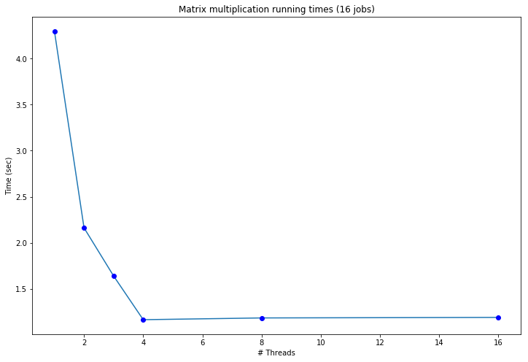
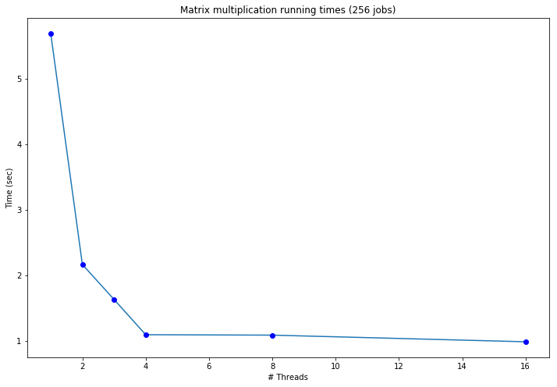

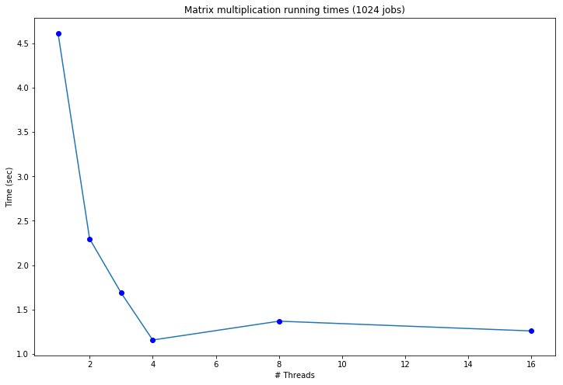

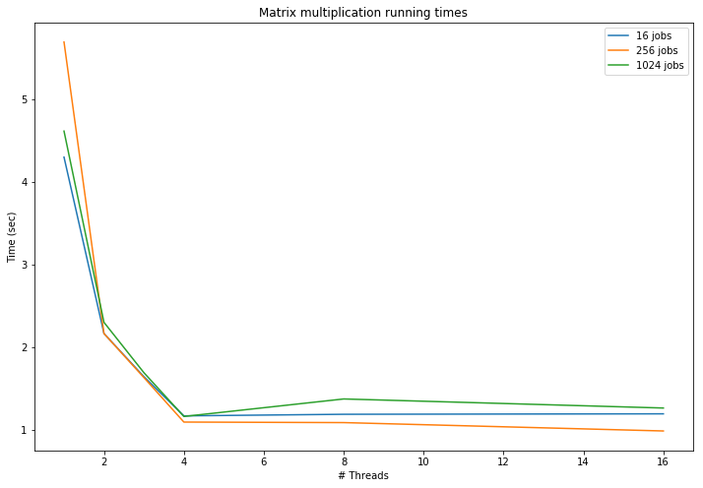
Σχόλια
Με βάση τα αποτελέσματα βλέπουμε ότι η αύξηση του αριθμού των νημάτων μειώνει σημαντικά
τους χρόνους εκτέλεσης. Παρατηρούμε ότι η μεγάλη διαφορά στον χρόνο τελειώνει στα 4 νήματα. Οι χρόνοι των πειραμάτων με νήματα μικρότερα του τέσσερα είναι αρκετά μεγαλύτεροι ενώ οι χρόνοι με περισσότερα από 4 νήματα δεν αλλάζουν ουσιαστικά πολύ ούτε ως προς το καλλίτερο ούτε ως προς το χειρότερο. Ο χρόνος εκτέλεσης του σειριακού προγράμματος είναι σχεδόν 4 φορές μεγαλύτερος από αυτή με τα τέσσερα νήματα. Επίσης βλέπουμε ότι τα αποτελέσματα αν και δεν ταυτίζονται, δεν έχουν τεράστιες διαφορές στους χρόνους μεταξύ τους αλλάζοντας τον αριθμό από διεργασίες (δηλαδή τα S), αν και χρησιμοποιώντας πολύ μεγάλο ή πολύ μικρό ( αριθμό από εργασίες 16, 1024) παρατηρούμε ότι στο ένα νήμα ο χρόνος είναι καλλίτερος αλλά όσα περισσότερα νήματα χρησιμοποιούμε τόσο ποιο πολύ χειροτερεύει σε σχέση με τις μετρήσεις των πειραμάτων με (256 εργασίες).

Όλα τα παραπάνω είναι μάλλον αναμενόμενα διότι οι επαναλήψεις μοιράστηκαν ισόποσα και κάθε
μία είχε παρόμοιο φόρτο υπολογισμών με τις άλλες. Επίσης μέσα σε αυτές τις επαναλήψεις δεν χρησιμοποιούνται κλειδαριές που θα μπορούσαν να επιβαρύνουν τον χρόνο. Επομένως υπό τέλειες συνθήκες όπου το κάθε νήμα εκτελείτε και σε διαφορετικό πυρήνα του επεξεργαστή χωρίς να παρεμποδίζεται από κάτι οι συγκεκριμένοι χρόνοι βγάζουν νόημα. Ότι αφορά τις μικρές διακυμάνσεις, μπορούμε να πούμε ότι οι χρόνοι στα πολλά νήματα χειροτερεύουν λόγο του μεγαλύτερου ανταγωνισμού για τις κλειδαριές και ο προγραμματισμός μικρόκοκκου κάνει ακόμα περισσότερες τις δουλειές ενώ αν δώσουμε μικρό αριθμό από δουλειές το κάθε νήμα κάνει περισσότερες πράξεις από ότι χρειάζεται να κάνει.
Άσκηση 2

Το πρόβλημα
Υλοποίηση απλού barrier
Καλείστε να υλοποιήσετε τον δικό σας μηχανισμό barrier και να τον συγκρίνετε με αυτό των νημάτων posix. Συγκεκριμένα, πρέπει να υλοποιήσετε τρεις συναρτήσεις που υλοποιούν το συγχρονισμό μεταξύ νημάτων μέσω κλήσεων φραγής:
• barrier_init(b,n)
• barrier_wait(b)
• barrier_destroy(b)

όπου b είναι δείκτης σε μία δομή barrier_t και n είναι το πλήθος των νημάτων που συμμετέχουν. Ο μηχανισμός σας θα πρέπει να στηρίζεται σε έναν μετρητή που μετράει πόσα νήματα περιμένουν και σε μεταβλητές συνθήκης (condition variables).

• Δεν επιτρέπονται καθολικές (global) μεταβλητές.
• Είναι σημαντικό να εξασφαλίσετε ότι η barrier_wait(b) δουλεύει ορθά όταν κληθεί διαδοχικά δύο ή παραπάνω φορές. Δηλαδή, πρέπει να συγχρονίζει σωστά όταν τα νήματα, αμέσως μετά την κλήση στον barrier, κάνουν πάλι κλήση στον ίδιο barrier.
• Δοκιμάστε στην υλοποίησή σας σε ένα δοκιμαστικό πρόγραμμα που παράγει νήματα, τα οποία επαναληπτικά (αρκετές φορές) κάνουν την παρακάτω διαδικασία: εκτελούν κάποιους υπολογισμούς και αμέσως μετά συγχρονίζονται με barrier.
• Τέλος, πειραματιστείτε με διαφορετικά πλήθη νημάτων, χρονομετρώντας το δοκιμαστικό πρόγραμμα τόσο με χρήση των δικών σας συναρτήσεων όσο και με τους barriers που παρέχουν τα νήματα posix.

Μέθοδος
Το πρόγραμμα που υλοποιεί την κατασκευασμένη barrier αρχίζει με την αρχικοποίηση των μεταβλητών που θα μας χρειαστούν. Η κύρια αρχικοποίηση που γίνεται πρώτη είναι του barrier <<barrier_t bar>>. Το bar είναι ένα struct και αποτελείτε από:
<<unsigned number_of_threads>> κρατάει πόσα threads θα την χρησιμοποιούν.
<<unsigned number_of_waiting_threads>> κρατάει πόσα threads έχουν κάνει wait στο barrier αυτό.
<<pthread_mutex_t m>> & <<pthread_cond_t cv>> μάς χρειάζονται μεταβλητές συνθήκες για να υλοποιήσουμε τον barrier.

Έπειτα εκτελείτε η συνάρτηση <<void barrier_init(barrier_t *b, unsigned n)>>. Παίρνει ως όρισμα την διεύθυνση του αρχικοποιημένου μας barrier και τον αριθμό νημάτων.

Η δουλεία της συνάρτησης barrier_init είναι η αρχικοποίηση του barrier. Η οποία δεν είναι άλλη από την αρχικοποίηση του mutex και condition variable της με <<pthread_mutex_init>> & <<pthread_cond_init>>. Επίσης γίνεται η ανάθεση του αριθμού των νημάτων στην μεταβλητή <<number_of_threads>> αλλά και ένας μεγάλος αριθμός στο <<number_of_waiting_threads>> (ο λόγος όταν φτάσουμε στο barrier_wait).

Στην συνέχεια ακολουθούν δύο for-loops όπου δημιουργούνται τα νήματα & πραγματοποιούνται τα joins. Η συνάρτηση που εκτελούν είναι η <<void *thread_function(void *arg)>>. Η συνάρτηση thread_function δεν κάνει τίποτα άλλο από άσκοπες πράξεις με μία τοπική μεταβλητή και μετά μέσα σε ένα for-loop εκτελεί την <<int barrier_wait(barrier_t *b)>>.

Η υλοποίηση της συνάρτηση barrier_wait αποτελείτε από μια σειρά βημάτων που πρέπει να εκτελεστούν με την σωστή σειρά. Οι περισσότεροι έλεγχοι πραγματοποιούνται με την σύγκριση του αριθμού των νημάτων με έναν μεγάλο αριθμό. Ο αριθμός αυτός είναι μια τιμή σημαία (aka. BARRIER_FLAG) και χρησιμοποιείται ώστε να μπορούμε να καταλαβαίνουμε πόσα νήματα έχουν κάνει barrier wait από το σύνολο.
Αρχικά πραγματοποιείτε ένα mutex_lock για να γίνουν σωστά τα condition variables που θα πραγματοποιηθούν στην συνέχεια αλλά και για αμοιβαίο αποκλεισμό πάνω στις τιμές του barrier.

Ακολουθεί ένα condition variable για να ελέγξουμε αν ο αριθμός των νημάτων που έχουν κάνει wait έχει ξεπεράσει το όροι (BARRIER_FLAG). Σε αυτή την περίπτωση το wait έχει καλεστεί παραπάνω φορές από το ίδιο νήμα και πρέπει να περιμένουν μέχρι που δεν θα ισχύει ποια.

Ακολουθεί ένας έλεγχος αν το νήμα που κάλεσε barrier_wait είναι και το πρώτο. Σε αυτήν την περίπτωση αρχικοποιούμε τον αριθμό των νημάτων που κάλεσαν wait στο 0.

Αμέσως μετά αυξάνετε ο αριθμός των νημάτων κατά 1.

Σε αυτό το σημείο είναι σημαντικό να μάθουμε αν και το τελευταίο barrier_wait έχει καλεστεί.
Αν ναι τότε προσθέτουμε στον αριθμό των νημάτων που κάλεσαν wait ((BARRIER_FLAG)). Με αυτόν τον τρόπο θα ξέρουμε πόσα ακόμα νήματα θα πρέπει να ξυπνήσουν για να βγουν από το barrier. Για να ξυπνήσουν τα νήματα καλούμε την συνάρτηση <<pthread_cond_broadcast>>. Η τιμή που επιστρέφει η συνάρτηση είναι <<PTHREAD_BARRIER_SERIAL_THREAD>> γιατί αυτό κάνει το pthread_barrier.

Αν όχι τότε το νήμα μπαίνει σε ένα condition variable μέχρις ότου να μπει και το τελευταίο το οποίο και θα τα ξυπνήσει. Ύστερα μειώνεται κατά ένα ο αριθμός των νημάτων και ελέγχεται αν είναι το τελευταίο νήμα που βγαίνει για να ξυπνήσει όσα νήματα είχαν ξανακάνει barrier_wait. Ξεκλειδώνει το mutex και επιστρέφει με τιμή 0.

Τώρα αφότου έχουμε τελειώσει με το παράλληλο κομμάτι του προγράμματος καλούμε την συνάρτηση <<void barrier_destroy(barrier_t *b)>>.

Στην συνάρτηση barrier_destroy αρχικά γίνεται ένας έλεγχος αν έχουν βγει όλα τα νήματα που έχουν καλέσει την barrier_wait με την χρίση μια μεταβλητής συνθήκης και στην συνέχεια κάνει destroy το condition variable και το mutex του barrier.

Τέλος το πρόγραμμα εκτυπώνει τον χρόνο του παράλληλου κομματιού του προγράμματος και τερματίζει με 0.

Mετρήσεις

Τα προγράμματα εκτελέστηκαν στο σύστημα που αναφέραμε στην εισαγωγή και η χρονομέτρηση
έγινε με τη συνάρτηση gettimeofday(). Χρησιμοποιήθηκαν οι εξής αριθμοί νημάτων (1, 2, 3, 4, 8, 16). κάθε πείραμα εκτελέστηκε από τέσσερις φορές και υπολογίστηκαν οι μέσοι όροι. Προσοχή δόθηκε ώστε οι χρόνοι να μετράνε μόνο τα κομμάτια που τρέχουν παράλληλα. Οι χρόνοι είναι όλοι τους (σε μονάδες second).

Κατασκευασμένη barrier
#νημάτων | 1ο run | 2o run | 3o run | 4o run | Μέσος Χρόνος
1 | 3.567290 | 3.575073 | 3.568163 | 3.569083 | 3.56990225
2 | 1.791380 | 1.789614 | 1.784062 | 1.781418 | 1.7866184999999999
3 | 1.228600 | 1.235599 | 1.233807 | 1.235684 | 1.2334225
4 | 0.964008 | 0.957304 | 0.954379 | 0.952293 | 0.956996
8 | 0.952425 | 0.960235 | 0.952540 | 0.950452 | 0.9539129999999999
16 | 0.964606 | 0.963565 | 0.964285 | 0.981483 | 0.9684847499999999

Pthread barrier
#νημάτων | 1ο run | 2o run | 3o run | 4o run | Μέσος Χρόνος
1 | 3.598883 | 3.590136 | 3.603882 | 3.586483 | 3.594846
2 | 1.808942 | 1.810886 | 1.811806 | 1.811562 | 1.8107989999999998
3 | 1.251840 | 1.254962 | 1.246359 | 1.241230 | 1.24859775
4 | 0.968934 | 0.971880 | 0.973500 | 0.962650 | 0.969241
8 | 0.948171 | 0.948666 | 0.950243 | 0.956353 | 0.95085825
16 | 0.950556 | 0.941222 | 0.938751 | 0.941352 | 0.9429702499999999

Κατασκευασμένη barrier (#consecutive barrier waits for each thread == 1000)
#νημάτων | 1ο run | 2o run | 3o run | 4o run | Μέσος Χρόνος
1 | 3.580133 | 3.582703 | 3.559840 | 3.566868 | 3.572386
2 | 1.796978 | 1.802344 | 1.788033 | 1.778739 | 1.7915234999999998
3 | 1.235895 | 1.238298 | 1.238681 | 1.244879 | 1.2394382499999999
4 | 0.964094 | 0.968193 | 0.968348 | 0.969161 | 0.9674490000000001
8 | 1.020323 | 1.009098 | 0.982167 | 1.006376 | 1.004491
16 | 1.041801 | 1.076658 | 1.067015 | 1.082424 | 1.0669745

Pthread barrier (#consecutive barrier waits for each thread == 1000)
#νημάτων | 1ο run | 2o run | 3o run | 4o run | Μέσος Χρόνος
1 | 3.590664 | 3.595582 | 3.588383 | 3.586741 | 3.5903424999999998
2 | 1.821872 | 1.801654 | 1.805972 | 1.808265 | 1.8094407499999998
3 | 1.807205 | 1.814567 | 1.845223 | 1.813543 | 1.8201345
4 | 1.249512 | 1.254099 | 1.258198 | 1.268891 | 1.257675
8 | 0.981555 | 0.973101 | 0.971617 | 0.988697 | 0.9787425000000001
16 | 1.032915 | 1.016982 | 1.034467 | 0.997268 | 1.020408

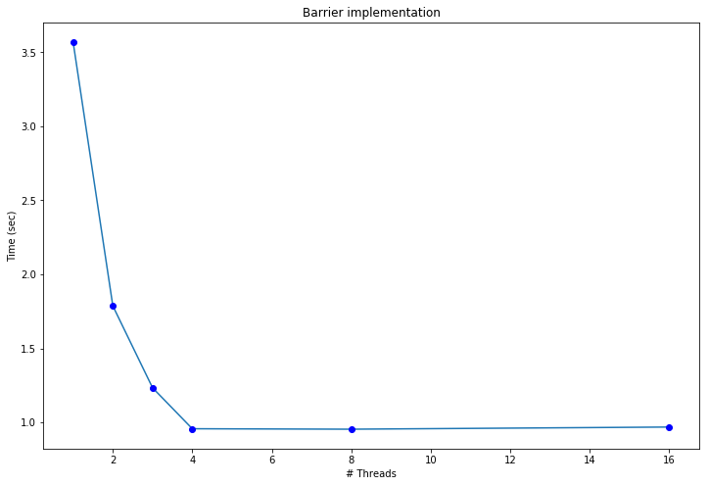
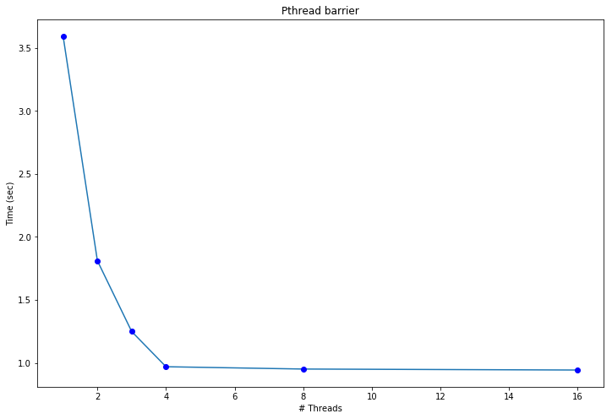

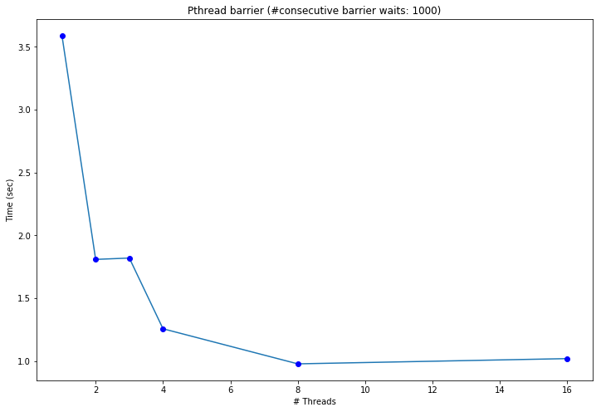
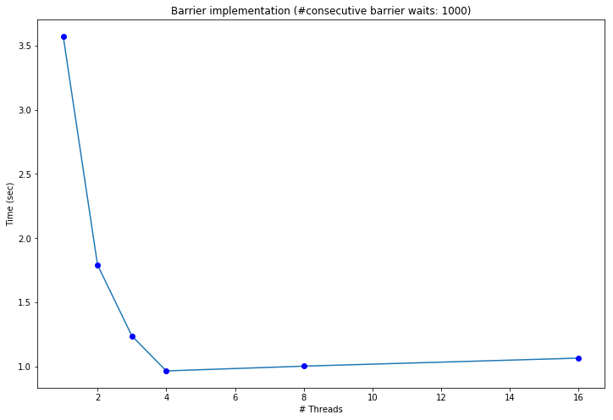

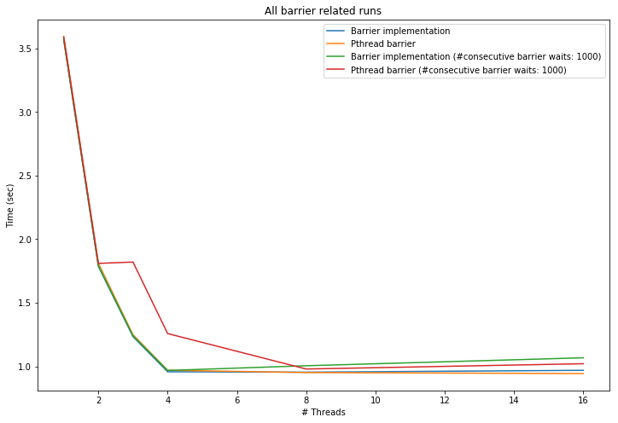
Σχόλια

Βλέπουμε ότι τα αποτελέσματα μεταξύ των πειραμάτων δεν διαφέρουν πολύ μεταξύ τους. Η μεγαλύτερες διαφορές διακυμάνσεις στις μετρήσεις σε σχέσεις με τα υπόλοιπα πειράματα έχει η pthread_barrier όταν πραγματοποιούνται επαναληπτικά 1000 waits.

Εξήγηση για τα αποτελέσματα αυτά είναι το ότι μπορεί να μην είναι και τόσο σωστές οι μετρήσεις στην συγκεκριμένη περίπτωση γιατί ο επεξεργαστής εκτελούσε κάποιες άλλες διεργασίες εκείνη την στιγμή παράλληλα. Μια ακόμα πιθανή εξήγηση είναι ότι συνήθως δεν θέλουμε να κάνουμε άσκοπα πολλά waits και για αυτό η υλοποίηση του από την βιβλιοθήκη των pthread δεν είναι φτιαγμένη για τέτοια χρήση. Η ο κώδικας του implementation δεν είναι σωστός (είναι δύσκολο να αποδειχτεί ότι είναι).

